Mesa de transferência lateral
Estrutura
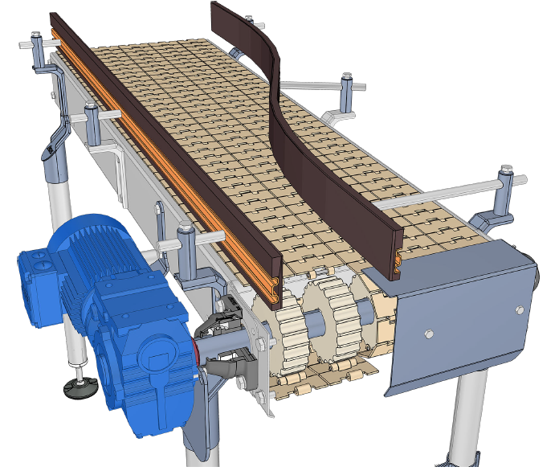
Figura Erro! Nenhum texto com o estilo especificado foi encontrado no documento.-1: mesa de transferência lateral
Funcionamento
A Mesa de transferência lateral traciona as correntes. Para isso, um motor de acionamento atua as correntes através do eixo de transmissão e de rodas dentadas do acionamento.

